**UNIVERSIDAD DE TARAPACÁ FACULTAD DE INGENIERÍA**



**DEPARTAMENTO DE INGENIERÍA CIVIL EN COMPUTACIÓN E INFORMÁTICA**



**Plan de Proyecto “GTP-1”**

**Alumnos:** Benjamin Flores

Pattricio Medina

Alex Muñoz

Jonathan Orellana

**Profesor:** Humberto Urrutia

**Asignatura:** Proyecto I

## 06 de septiembre del 2024

|  |  |  |  |
| --- | --- | --- | --- |
| **Fecha** | **Versión** | **Descripción** | **Autor(es)** |
| 06/09/2024 | 1.0 | Formulación del Proyecto | Benjamin Flores  Pattricio Medina  Alex Muñoz  Jonathan Orellana |

**Índice**

1. **Panorama General**3
   1. Introducción 3
   2. Objetivos 3

Objetivo general 3

Objetivos específicos 3

* 1. Restricciones 3
  2. Entregables 3

1. **Organización del Personal**7
   1. Descripción de los roles 7
   2. Personal que cumplirá los roles 7
   3. Mecanismos de comunicación 7
2. **Planificación del Proyecto ……………………………………………………..**7
   1. Actividades (Carta Gantt) 8
   2. Asignación de tiempo 8
   3. Gestión de Riesgos 8
3. **Planificación de los recursos**9
   1. Hardware 9
   2. Software 9
   3. Estimación de costos 10
4. **Conclusión**11
5. **Referencias**11

# Panorama General

## Introducción

Con el siguiente informe se descubrirá los procedimientos realizados para la construcción del robot Lego Ev3 la cual simularemos una garra de carga. El objetivo con la cual se espera conseguir con este proyecto es que el robot sea capaz de moverse con una interfaz y agarrar una pelota con una garra construida. Todos los algoritmos creados son introducidos en el programa Visual Studio Code con el lenguaje de Python, mediante un firmware llamado Ev3Dev que se instala dentro del robot mencionado anteriormente.

## Objetivos

## Objetivo general

* + - Desarrollar un plan de construcción de un robot Ev3, con fines públicos, con la cual es programada y encargada por estudiantes del departamento de Computación e informática

## Objetivos específicos

* + - Planificar el proyecto a realizar
    - Construir un robot con el kit EV3 Mindstorms.
    - Instalar el firmware dentro del robot.
    - Realizar un software con algoritmos realizados con el lenguaje python para el movimiento del robot.
    - Implementar una interfaz amigable para un manejo sencillo para el usuario.

## Restricciones

* + - El lenguaje de programación utilizado dentro del Visual Studio Code será Python.
    - Un límite de tiempo para la construcción del robot y su programación.
    - Todos los documentos (Bitácoras, Carta Gantt e Informe) relacionados al proyecto deberán ser subidos a la plataforma Redmine.
    - El sistema operativo utilizado será Linux.

## Entregables

Los archivos que se entregarán durante este proyecto son los siguientes:

* + - Bitácoras semanales entregadas todos los domingos.
    - Informe de plan de proyecto.
    - Presentación de plan de proyecto.
    - Carta Gantt.
    - Actualización del proyecto en Redmine.

Estos documentos, principalmente las bitácoras e informes, serán subidos a la plataforma [Redmin](http://pomerape.uta.cl/redmine/projects/grupo-3-a-2023)e de la Universidad

# Organización del Personal

## Descripción de los roles

En este punto mostraremos los roles asignados para cada integrante del grupo

* + - **Diseñador:** Es el que se encarga en la construcción del robot, incluyendo todo lo que es su base para su movimiento y el sistema para abrir y cerrar la garra, al igual que se encarga de tomar foto para mostrar el avance semanal.
    - **Documentación:** Es el que se encargar en documentar todo lo que se realiza en el proyecto, los avances, informes y bitácoras y carta Gantt.
    - **Jefe de grupo:** El que representa al equipo de trabajo y mantener la organización e iniciativa del mismo
    - **Programador:** Se encarga de crear e implementar los algoritmos necesarios para el movimiento y funcionamiento del robot.

## Personal que cumplirá los roles

Las personas encargadas de cumplir los roles anteriormente mencionados son las siguientes:

* + - Jefe de grupo: Alex Muñoz.
    - Diseñador: Alex Muñoz.
    - Reportar el avance del proyecto(Bitácoras): Benjamín Flores.
    - Documentación: Benjamín Flores, Alex Muñoz.
    - Programador: Jonathan Orellana, Pattricio Medina.

## Mecanismos de comunicación

Los medios telemáticos que se utilizarán para la comunicación son Whatsapp para cosas específicas y Discord, siendo Discord el más importante por su fácil uso de creación de grupo, junto con su chat de texto y voz y la facilidad de poder enviar todo tipo de archivos con la cual se puede crear una gran organización de la información.

# Planificación del Proyecto

## Actividades (Carta Gantt)

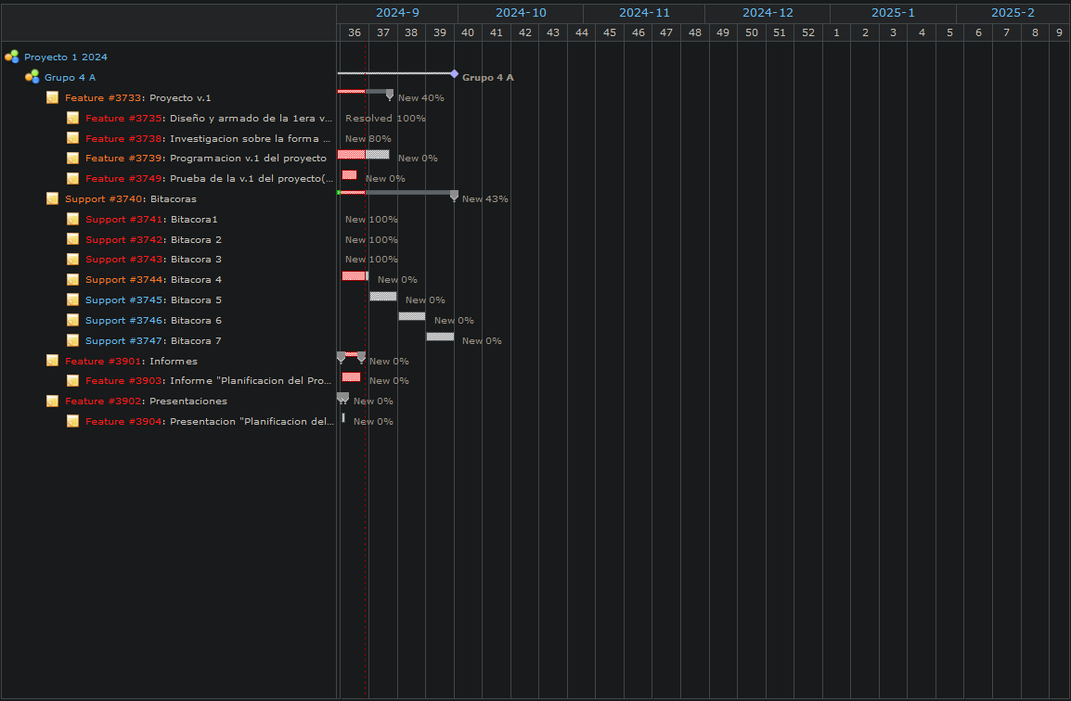

## Asignación de tiempo

* + - Planificación de proyecto: *3-4 semanas.*

## Gestión de Riesgos

Niveles de impacto:

* + - 1. Catastrófico
    - 2. Crítico
    - 3. Circunstancial
    - 4. Irrelevante

|  |  |  |  |
| --- | --- | --- | --- |
| **Riesgos** | **Probabilidad de ocurrencia** | **Nivel de impacto** | **Posibles soluciones** |
| Falta de pieza en el armado del robot | 20% | 3 | Buscar en bodega la pieza faltante, en caso de no estar usar una pieza similar. |
| Daño en la tarjeta SD | 10% | 1 | Cambiar la tarjeta SD por una nueva e instalar de nuevo el sistema operativo. |
| Error en la codificación | 60% | 2 | Investigar nuevamente en sitios webs oficiales, para buscar el posible error y como solucionarlo |
| Enfermedad de algún integrante del equipo. | 60% | 3 | Reorganizar el equipo de tal forma que se pueda cubrir en su totalidad la labor  asignada a dicho miembro. |
| Fallo en el diseño del robot. | 30% | 2 | Realizar un cambio en  el diseño del robot  para que funcione  correctamente. |
| Uno o más miembros dejan el proyecto. | 10% | 1 | Reorganizar las tareas y los roles de cada integrante. |
| Catástrofes naturales. | 10% | 1 | Dependiendo del daño causado, el equipo debería tratar de reunirse de manera  remota o presencial. |
| Pérdida total de archivos o procesos. | 10% | 1 | Recrear todo lo perdido, basándose en el conocimiento adquirido. |
| Quedarse sin batería del robot. | 20% | 3 | Conectarlo a una fuente eléctrica y que se recargue. |

# Planificación de los recursos

## Hardware

El hardware usado en este proyecto fueron los siguientes:

* + - Tarjeta MicroSD.
    - Robot EV3 Mindstorm.
    - Wi-fi Dongle.
    - Notebook.
    - Adaptador MicroSD.

## Software

El software usado en este proyecto fueron los siguientes:

* + - Visual Studio Code
    - Discord
    - Linux
    - Ubuntu
    - Canva
    - Word
    - EV3 dev (ev3dev.org)
    - WhatsApp
    - Python

## Estimación de costos

|  |  |  |  |
| --- | --- | --- | --- |
| **Productos** | **Cantidad** | **Precio** | **Categoría** |
| Notebook | 1 unidades | $700.000 | Hardware |
| Kit Lego MINDSTORMS (EV3) | 1 unidad | $1.000.000 | Hardware |
| Micro SD (8 GB) | 1 unidad | $5.000 | Hardware |
| Dongle USB Wifi | 1 unidad | $7.000 | Hardware |

|  |  |  |  |  |  |
| --- | --- | --- | --- | --- | --- |
| **Personal** | **Valor horas trabajadas** | **Horas trabajadas** | **Horas extras trabajadas** | **Horas totales trabajadas** | **Sueldo mensual** |
| **ALEX MUÑOZ** | 34.000 | 28 | 4 | 32 | $ 1.088.000 |
| **BENJAMIN FLORES** | 26.000 | 28 | 4 | 32 | $ 832.000 |
| **PATTRICIO MEDINA** | 32.000 | 28 | 4 | 32 | $ 1.024.000 |
| **JONATHAN ORELLANA** | 32.000 | 28 | 4 | 32 | $ 1.024.000 |
| **COSTO TOTAL**  **(MENSUAL)** | X | X | X | X | **$3.968.000** |

1. **Conclusión**

Durante estas semanas de desarrollo para este proyecto se pudo apreciar cómo fue la distribución del tiempo junto a las tareas y los roles asignados para cada integrante del grupo. Teniendo organizado bien todo se facilitó y apuro de manera eficiente todo lo realizado hasta ahora. Para tener un desarrollo eficiente del proyecto cada tipo de documentación es importante ya que se puede formular una buena gestión de los tiempo y como se va realizando el mismo, lo cual permite que el proyecto se desarrolle de manera exitosa y sin problemas.

# Referencias

*Ev3dev home*. (s. f.). ev3dev. <https://www.ev3dev.org/>

Ev3dev. (s. f.). *GitHub - ev3dev/ev3dev-lang-Python: Pure Python bindings for EV3Dev*. GitHub. <https://github.com/ev3dev/ev3dev-lang-python>

Nigel Ward. (2016, 27 octubre). *EV3 Python: Set up an SSH connection from the EV3 to the computer* [Vídeo]. YouTube. <https://www.youtube.com/watch?v=ZfhqZGFJd9A>